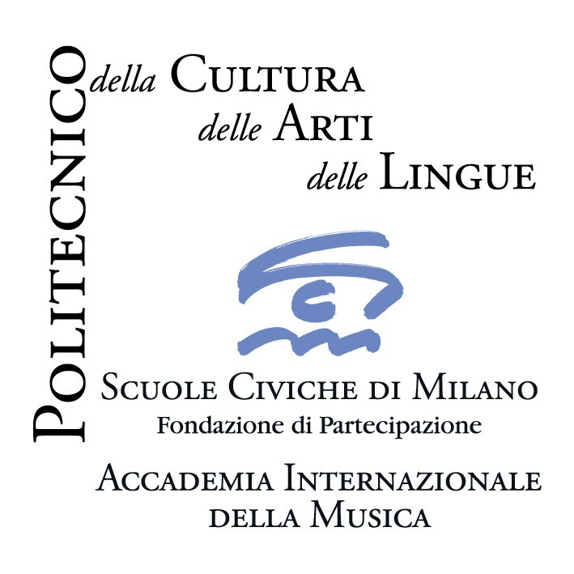
Associazione Wagneriana di Milano

Un incontro a cura dell’Accademia Internazionale della Musica
in collaborazione con l’Associazione Wagneriana di Milano

Auditorium Lattuada, c.so di Porta Vigentina, 15/a
19 maggio 2008 ore 17.45 - ingresso libero

L’anelito all’infinito e il ripensamento della
forma classica, ovvero Wagner e Brahms
Le ricadute di questa antitesi sulle generazioni successive
a cura di Paolo Fenoglio

L’incontro–conferenza organizzato dall’Accademia internazionale della Musica in collaborazione con l’Associazione Wagneriana di Milano si concentrerà sulla contrapposizione stilistica e poetica fra Wagner e Brahms e sulle ricadute di questa antitesi sul linguaggio musicale delle generazioni successive.
La contrapposizione ben rappresenta la dialettica fra le due tendenza dominanti dell’Ottocento romantico: quella protesa a cogliere il totale attraverso il flusso della coscienza, che giunge ad annullarsi nell’ideale (Wagner), e quella invece volta a scandagliare le profondità dell’animo attraverso un ripensamento quasi crepuscolare della forma classica (Brahms).
I due autori si formano del resto in stagioni diverse dell’Ottocento: mentre Wagner (1813-1883) vive in pieno l’anelito all’infinito che caratterizza il primo romanticismo, con accenti anche eversivi nei confronti della tradizione non solo musicale, Brahms (1833-1897) matura la sua posizione poetica nel clima conseguente alla grande delusione dei fatti del ’48, che indusse la vena romantica a una rassegnazione introspettiva e a un ripiegamento sulla forma classica.
Ovviamente anche Wagner venne segnato dalla stessa delusione politica, ma tale svolta causò in lui l’avvento del pessimismo: l’anelito all’infinito, che caratterizzava la sua poetica, si tramutò in un “cupio dissolvi” tragico (si pensi solo alla Tetralogia e al Tristano). Brahms riuscì a evitare i toni di aperto pessimismo, in quanto l’oggettività della forma classica costituì per lui un riferimento solido. L’approccio fu profondamente diverso: oggettivo quello di Brahms, mistico-esistenziale quello di Wagner.
Le due posizioni influenzeranno tutta la storia della musica fino alle avanguardie del primo Novecento: in qualche modo tutti gli autori più giovani di Wagner e Brahms prenderanno posizione in un senso o nell’altro.

L’incontro sarà tenuto da Paolo Fenoglio, filosofo di formazione, docente presso l’Accademia Internazionale della Musica, saggista, conferenziere e autore di numerosi programmi RAI.

_________________________________________________________

Accademia Internazionale della Musica - Fondazione Scuole Civiche di Milano
Villa Simonetta, via Stilicone, 36 - 20154 Milano tel. 02.31.33.34; fax 02.33.15.697
info_musica@scuolecivichemilano.it; www.scuolecivichemilano.it; ufficio stampa 339.85.30.339
Associazione Wagneriana di Milano
via Cavalieri del Santo Sepolcro 10 - 20121 Milano; tel. 02.40.75.829; www.wagnerianamilano.it

